Vous avez intégré l’équipe comptable de la société LES PROS DU JOUET, grossiste en jeux et jouets.
1ère partie : contrôle des comptes clients
L’assistante comptable vous remet un extrait des comptes clients pour le mois de septembre (document 1).
Les clients paient par lettre de change relevé (LCR) à la fin du mois ou par chèque. Les conditions commerciales peuvent prévoir un escompte de 1 %, net de taxe, en cas de règlement au comptant.
Si le client arrondi son règlement, le compte doit être soldé sans reporter l’arrondi sur la facturation suivante.
- Compléter le tableau d’analyse des créances clients (annexe A).
- Comptabiliser les écritures de régularisation à la date du règlement et au journal de banque. Le libellé comporte le nom du client et le numéro de la facture et du règlement.
2ème partie : Comptabilisation des achats et de la trésorerie
Extrait du plan de comptes
401 ou 411 + 3 premières lettres de la raison sociale
607100 Achats France
607200 Achats Union Européenne
707100 Ventes France
707200 Ventes Union Européenne
445200 TVA due UE
445661 TVA déductible France
445662 TVA déductible UE
445710 TVA collectée
Autres comptes : utiliser le plan comptable général

L’assistante comptable vous remet 4 factures d’achat non comptabilisées (document 2)

- Comptabiliser les 4 factures d’achat après avoir complété le tableau d’analyse fiscale pour les factures relatives aux frais généraux (annexe B).
Vous consultez le compte bancaire en ligne (document 3). Vous avez pointé les opérations déjà comptabilisées.
- Comptabiliser les mouvements comptables entourés qui correspondent aux opérations non pointées.
3ème partie : Déclaration de TVA
Vous disposez de la balance comptable du mois de décembre (document 4).
- Télé déclarer la TVA (annexe C).
- Liquider les comptes de TVA (au dernier jour du mois et au journal des opérations diverses).

4ème partie : Gestion des immobilisations
Vous disposez du compte 218100 Installations et agencement (document 5). Vous savez que l’exercice comptable est clos le 31 décembre.

- Calculer l’amortissement à pratiquer au titre de l’exercice comptable 2010 de l’enseigne lumineuse achetée à Signalétique Vendômoise et amortissable sur 5 ans.

5ème partie : Analyse des process informatiques
Votre entreprise vient d’acquérir un progiciel de gestion intégré, PGI (de type EBP par exemple).
Le premier transfert des factures d’achat de la gestion commerciale vers la comptabilité n’a pas aboutit.
La maintenance téléphonique vous informe qu’une erreur a été commise dans le paramétrage.
Vous disposez de la page-écran du logiciel (document 6).

- Identifier l’erreur commise et proposer la solution de modification (annoter le document et le rendre avec la copie).
L’utilisation d’un progiciel de gestion intégré, PGI (de type EBP par exemple) a des conséquences sur l’organisation comptable.
- Complétez le tableau d’analyse de traitement des pièces commerciales (annexe C) et répondre à la question au dessous du tableau.

Document 1 : Grand livre des comptes clients
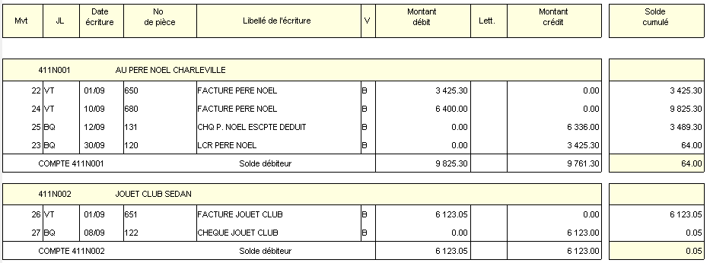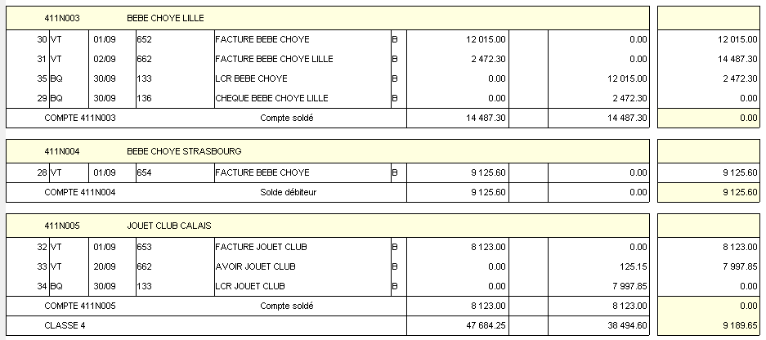
Document 2 : 4 factures d’achat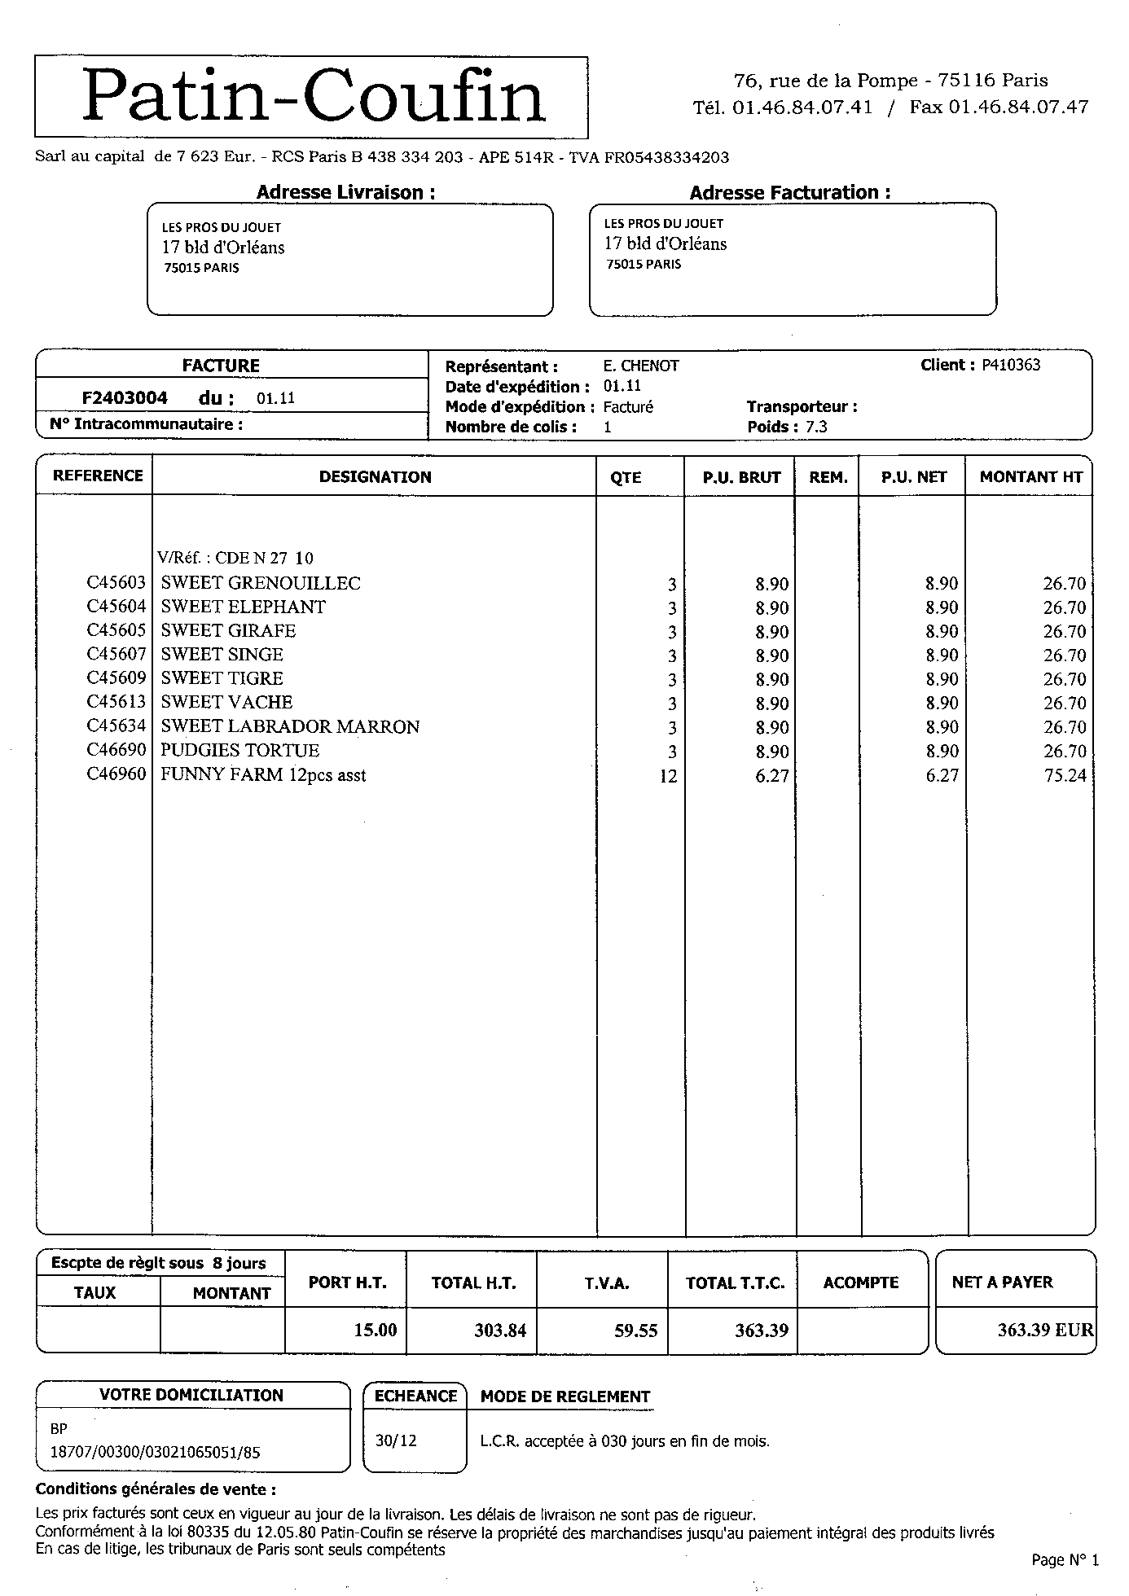
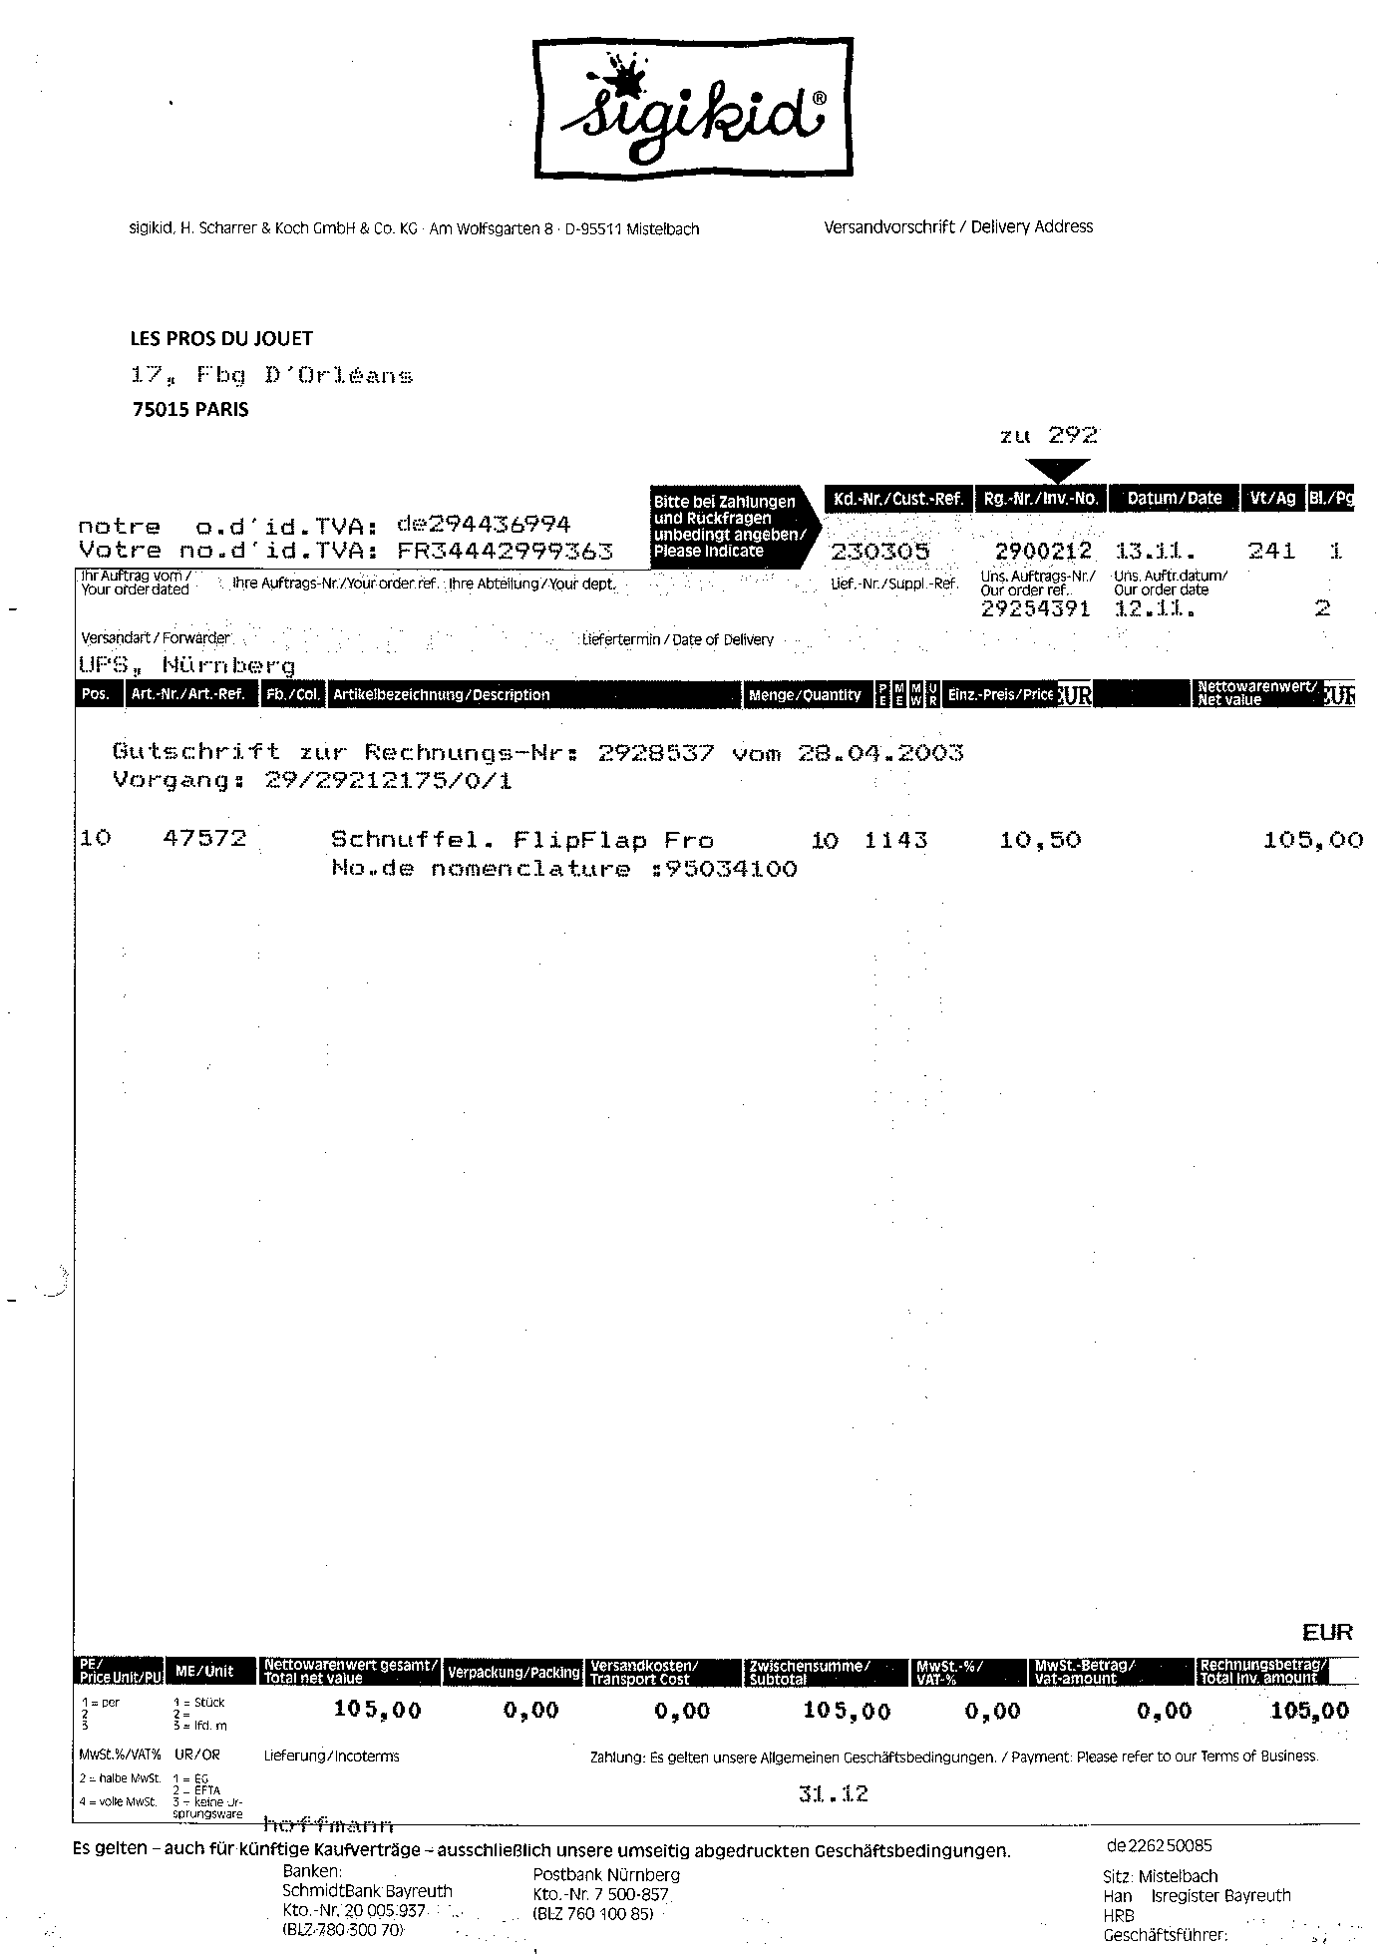
Jouets
Jouets

Hôtel Furina
18 avenue de la Résistance
42000 Saint Étienne
Sarl au capital de 8 000 €  Siret 455 670 008 00002  TVA UE : FR 34 455 670 008 | Les Pros du Jouet  17 bld d’Orléans  75015 Paris
Facture 8912 du 15 nov
2 chambres à 50.00 euros TTC | 100.00
Dont TVA 5.50 % | 5.21
Dont HT 5.50 % | 94.79
2 petits déjeuners à 6.50 euros TTC | 13.00
Dont TVA 5.50 % | 0.68
Dont HT 5.50 % | 12.32
TTC à payer | 113.00
Informations comptables et fiscales :
TVA sur hébergement : non déductible

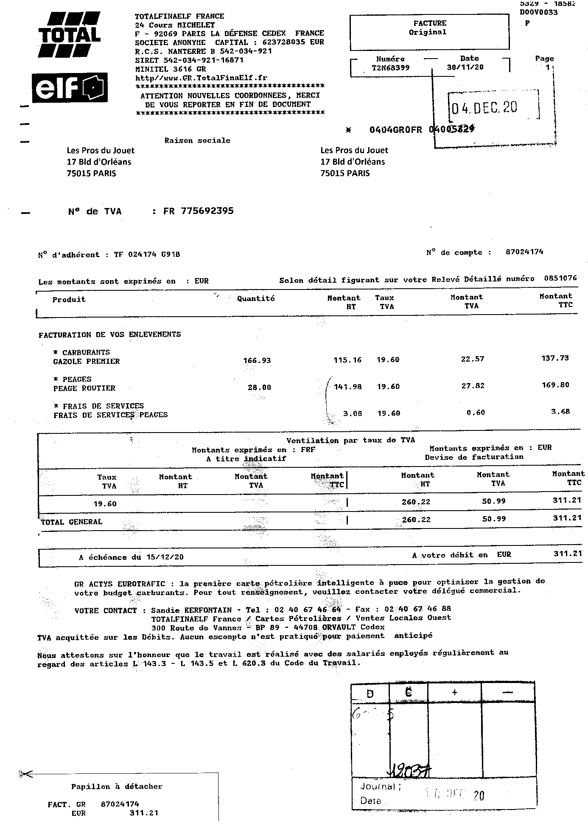
Informations comptables et fiscales :
Les frais de péage et de services constituent une charge relative à des voyages et déplacements et sont entièrement déductibles.
Le carburant concerne un véhicule du tourisme pour lequel la TVA n’est récupérable qu’à 80 %.
Document 3 : Extrait du relevé de compte en ligne
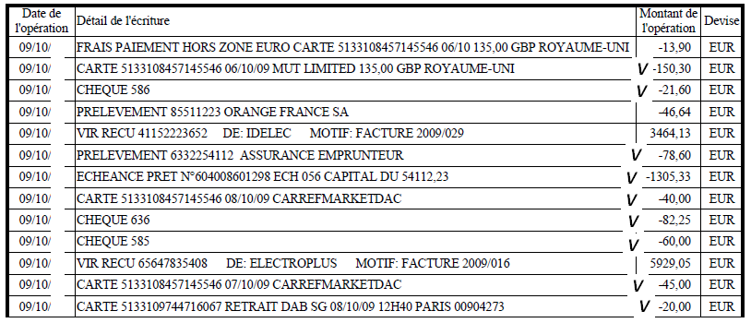
Document 4 : Extrait balance comptable du 1er décembre au 31 décembre
Num compte | Intitulé compte | Mouvement débit | Mouvement crédit | Solde débiteur | Solde créditeur
445200 | TVA due UE | 85.22 | 18 665.41 |  | 18 750.63
445661 | TVA déductible France | 75 987.21 |  | 75 987.21
445662 | TVA déductible UE | 18 665.41 | 85.22 | 18 750.63
445710 | TVA collectée |  |  |  | 147 252.40
607200 | Achats marchandises UE | 96 101.25 | 434.78 | 95 666.47
707100 | Ventes France | 1 826.36 | 753 114.11 |  | 751 287.75
707200 | Ventes UE |  | 127 992.87 |  | 127 992.87

Document 5 : Extrait du grand livre des immobilisations
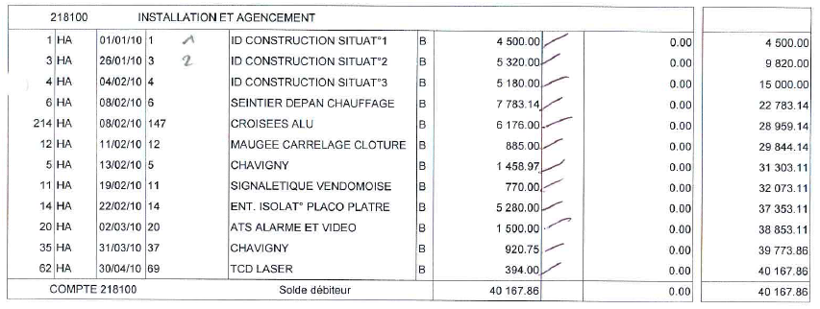

Document 6 : page écran progiciel de gestion intégré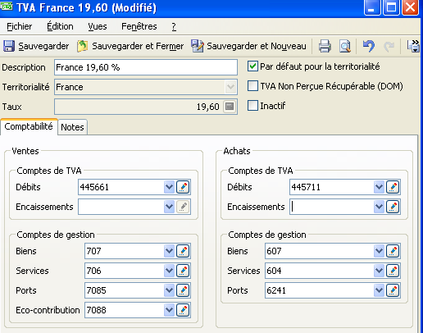

Annexe A : Tableau d’analyse des créances clients.
N°/client compte  client | N° et dates facture(s) | € facture(s)  En négatif si Avoir | Cause non lettrage | € règlement | Analyse
 |  |  | Écart arrondi règlement  Écart Escompte  Absence de paiement |  | Si écart, € écart :  Nature écart (entourer le num de compte à utiliser) :  Charge 658 - 665  Produit 758 -765
 |  |  | Écart arrondi règlement  Écart Escompte  Absence de paiement |  | Si écart, € écart :  Nature écart (entourer le num de compte à utiliser) :  Charge 658 - 665  Produit 758 -765
 |  |  | Écart arrondi règlement  Écart Escompte  Absence de paiement |  | Si écart, € écart :  Nature écart (entourer le num de compte à utiliser) :  Charge 658 - 665  Produit 758 -765

Annexe B : Tableaux d’analyse fiscale de factures

Analyse fiscale facture Hôtel Furina
Nature de la prestation | Règle fiscale | Numéro du compte d’achat | Charge + TVA non déductible | TVA déductible
Hébergement | TVA déductible  TVA non déductible  TVA partiellement déductible
Petits déjeuners | TVA déductible  TVA non déductible  TVA partiellement déductible
 |  | Total
 |  | TTC pour vérification

Analyse fiscale facture Total
Nature de la prestation | Règle fiscale | Numéro du compte d’achat | Charge + TVA non déductible | TVA déductible
Gazole | TVA déductible  TVA non déductible  TVA partiellement déductible
Frais de péage et services | TVA déductible  TVA non déductible  TVA partiellement déductible
 |  | Total
 |  | TTC pour vérification

Annexe C : Télé déclaration de TVA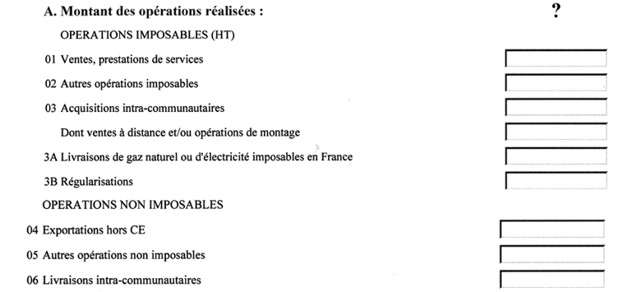
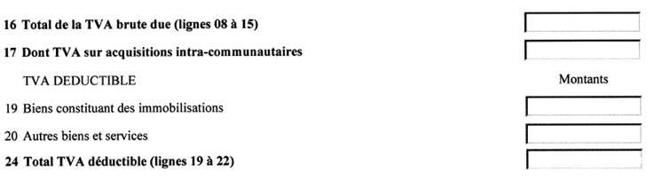
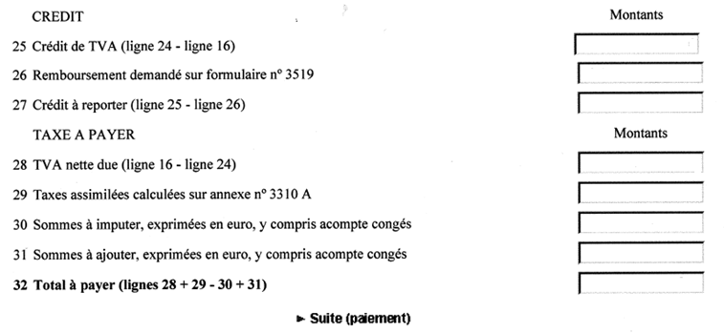

Annexe C : Tableau d’analyse de traitement des pièces commerciales
Nature de la pièce à traite | Action à prévoir dans le progiciel de gestion intégré, PGI  (EBP par exemple)
Document du même type que la facture Patin Coufin | Mise à jour fichiers  Si case cochée, quels fichiers ?  Saisie de la facture en gestion commerciale  Saisie directe de la facture en comptabilité  Transfert de la facture de la gestion commerciale vers la comptabilité
Document du même type que la facture Sigikid | Mise à jour fichiers en gestion commerciale  Si case cochée, quels fichiers ?  Saisie de la facture en gestion commerciale  Saisie directe de la facture en comptabilité  Transfert de la facture de la gestion commerciale vers la comptabilité  Quelle action supplémentaire faut-il prévoir en comptabilité pour cette facture ?
Document du même type que la facture hôtel Furina | Mise à jour fichiers en gestion commerciale  Si case cochée, quels fichiers ?  Saisie de la facture en gestion commerciale  Saisie directe de la facture en comptabilité  Transfert de la facture de la gestion commerciale vers la comptabilité
Règlement d’une facture du même type que celle de Patin Coufin | Saisie du règlement en gestion commerciale  Saisie directe du règlement en comptabilité  Transfert du règlement de la gestion commerciale vers la comptabilité
Règlement d’une facture du même type que celle de l’hôtel Furina | Saisie du règlement en gestion commerciale  Saisie directe du règlement en comptabilité  Transfert du règlement de la gestion commerciale vers la comptabilité

Une erreur de saisie de date peut avoir des conséquences comptables importantes.
En partant sur la base que la facture Patin Couffin ait été saisie par erreur au 30/12 (date du règlement) en gestion commerciale, quelle est la conséquence comptable en terme de déclaration à effectuer au Trésor Public ? Justifier précisément.

Journal | Date | N° de compte | Débit |  | Crédit |  | Num de pièce | Libellé
Journal | Date | N° de compte | Débit |  | Crédit |  | Num de pièce | Libellé

Prénom et nom :
Étude de cas Les Pros du Jouet
Critères d’évaluation | Points
Repérer un arrondi de règlement | 1
Repérer un escompte de règlement | 1
Repérer une facture non payée | 1
Comptabiliser un arrondi de règlement | 1
Comptabiliser un escompte de règlement | 1
Comptabiliser un achat France avec frais de port | 1
Comptabiliser un achat UE | 1
Comptabiliser une nuit d’hébergement et un repas avec restriction du droit à déduction de la TVA | 1
Comptabiliser des frais de carburant et de péage avec restriction du droit à déduction de la TVA | 1
Comptabiliser des frais bancaires | 1
Comptabiliser un prélèvement fournisseur | 1
Comptabiliser 2 virements clients | 1
Identifier des opérations imposables, non imposables | 1
Repérer une TVA collectée et due UE | 1
Repérer la base de calcul de la TVA collectée et due UE | 1
Repérer une TVA déductible | 1
Calculer une TVA à décaisser | 1
Liquider des comptes de TVA | 1
Calculer un amortissement | 1
Identifier une erreur de paramétrage d’un logiciel | 1
Analyser un traitement de pièces commerciales | 1
Total | 21
1 point de bonus

